«Экологичная» душа маленького гражданина.
Из опыта работы

Патриотизм состоит не в пышных возгласах и общих местах, но в горячем чувстве любви к родине, которое умеет высказываться без восклицаний и обнаруживается не в одном восторге от хорошего, но и в болезненной враждебности к дурному, неизбежно бывающему во всякой земле, следовательно, во всяком отечестве. Белинский В.Г.

Удивительно мудрое высказывание классика о патриотизме смело можно отнести к экологическому воспитанию школьников. Экология как наука, изучающая взаимодействие всех живых организмов на Земле, делает «человека разумного» ответственным за земной дом. От его нравственности и понимания своего места в общем доме природы зависит многое.

Формирование у учащихся моделей поведения, способа жизни, отношения к экологическим проблемам как к своим – задача не новая для школьного образования. Мнение ребёнка о значении в его жизни разных вещей и явлений – это то, что является главным в любом воспитательном направлении. Это является главным и в работе школьной библиотеки. В книге Ирины Ивановны Тихомировой «Как воспитать талантливого читателя» есть такие строки: «Детские и школьные библиотеки повернулись лицом к себе и в самих себе нашли незаменимую никем социальную миссию. Эта миссия состоит в том, чтобы привлекать детей к лучшим образцам литературы, открывать в классике, а вместе с ней и в жизни, её глубины, стимулировать и наполнять душу ребёнка высокими мыслями и чувствами, воспитывать в них нравственность, гражданственность и гуманизм. «Экологичная» душа маленького гражданина есть основа успешного результата экологического воспитания.
Приведу выдержки из различных документов о современной библиотеке в России.
- «Школьные библиотеки пока не стали активными субъектами формируемой в стране инфраструктуры чтения и не в полной мере выполняют свою функцию по воспитанию квалифицированного читателя»
- «Ключевыми препятствиями к развитию школьных библиотек в настоящее время являются: несогласованность действий участников отношений в сфере образования»
- «…школьная библиотека в настоящее время должна взять на себя не только образовательную, но и воспитательную (в том числе гражданско-патриотическое, духовно-нравственное воспитание) функцию…»
- «Школьные библиотеки выполняют ключевые функции общего образования…способствуют формированию ответственной гражданской позиции школьников»
- «…место обмена актуальными педагогическими методиками, пространство развития педагогических работников»
- «Очень важно на пути преобразований понять, что только информационно-технократический вектор – тупик. В этих процессах нельзя потерять главное предназначение библиотеки как социального института нравственности и духовности»
- «Если педагогический состав школы работает в сотрудничестве с библиотекой, то она рассматривается не как «тот кабинет в конце коридора, где можно получить какую-нибудь книжку», а как лаборатория «активного познания», которая создает обогащённую инновациями среду и особый интеллектуальный климат в школе»
Таков перечень пожеланий разного уровня нормативов и профессиональных статей к школьной библиотеке. Образ новой библиотеки видят по-разному. Но, на мой взгляд, главное в ней остаётся – работа с читателями, как в массовых формах, так и индивидуально. Чтобы выполнять эту работу, школьные библиотекари прекращают быть «изолированными» структурами от образовательного процесса, полностью сливаются с учебными программами и воспитательными планами.
Ведущая педагогическая идея статьи:
*нравственные ценности земли, на которой живёшь – узнать их, понять и принять, уважать и гордиться – наш ориентир в экологической работе.
*экологическое воспитание должно осуществляться на основе качественно нового представления о статусе воспитания в школьной библиотеке. Цели достигаются совместными усилиями семьи, школы, общественных организаций.

Школьная библиотека начинает работать по воспитательной теме школы.
Воспитательная тема школы – «Мы дети большого царства ПРИРОДЫ» - была выбрана к Году экологии (2017 год).
Цель работы - сформировать у школьников целостный взгляд на природу и место человека в ней, ответственное отношение к окружающей среде.
Школьная библиотека начинает работать по теме. С чего начать? С модульного планирования работы. Модульный подход к планированию разных направлений в работе был опубликован в «Школьной библиотеке» №6-7 за 2011 год. Такой опыт был представлен преподавателями Владимирского областного колледжа культуры и искусств г. Владимира. Касался он профессиональной ориентации учащихся. Модульная деятельность – это чётко выстроенная технология, имеющая логичную структуру, включающую несколько самостоятельных модулей, каждый из которых должен быть завершённым. В каждом модуле – свои задачи и предполагаемые результаты. Преимущество модульного планирования в том, что вы видите наполняемость каждого модуля, можете легко его пополнить или изменить. Модульное планирование – гибкое, «живое» планирование. Я использую такую модель планирования в своей работе.
Как это выглядит?

Каждый модуль можно наполнить теми формами работы, которые вы используете, или, которые предложены школой, городом, областью.

Таким образом,
Задачи такого планирования - это
- проведение мониторинга по модульной схеме: анализ учебных, библиотечных, внеклассных планов по экологии, модуля «работа с родителями»;
- совместная корректировка планов библиотечного ресурсного центра и учебно-воспитательной части школы;
Модули: чем можно заполнить.
Учебные формы.
Задачи:
- формирование информационных навыков чтения по текстам экологической направленности.
В этом модуле планирую свои информационные занятия и интегрированные уроки.
Например, цикл поэтических встреч с третьеклассниками «Стихотворение под микроскопом». Темы встреч: «образ птиц в произведениях поэтов для детей», «хорошее отношение к лошадям» по стихотворению В. Маяковского, «Как «оживает» природа в стихах?». Сразу скажу, что первая тема «вылилась» в групповой проект «Птичьи голоса. Детская поэзия Владимирских писателей». Презентация проекта состоялась на региональном конкурсе «Первые шаги в науке» и завоевала 1 место в секции «Литературоведение».
Уроки литературного общения. Планирую такую форму с учителями литературы. Главная задача – научить обсуждению прочитанного, показать детям главное – понимать литературное слово. Рекомендую для таких уроков небольшие произведения: К. Ушинский «Слепая лошадь», А. Платонов «Разноцветная бабочка», рассказы В. Бианки и другие.
Уроки литературы, интегрированные с краеведением. В предметных планах по литературе есть темы, в которые удачно можно внести краеведческий материал. Так, в шестом классе по УМК Курдюмовой Т.Ф. главы учебника, посвящённые творчеству Некрасова Н.А. и А.С. Пушкина, дополняем материалами бесед «Пушкин и Владимирский край», «Дороги Некрасова по Владимирской земле». В презентациях этих тем прекрасно можно показать красоту владимирских пейзажей, запечатлённых в «Зелёном шуме», «Тонком человеке» Некрасова или творчестве «болдинских периодов» Пушкина.
Внеурочные формы.
Задачи:
- через разные формы массовой и групповой работы по теме экологического образования, приобщение к чтению лучших образцов литературы, знакомство с системой ценностей человека в его отношениях с природой.
Какие могут быть формы работы?
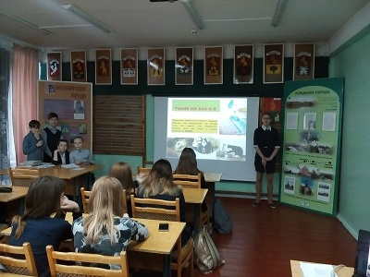
Проекты и исследования. Каждый год школьная библиотека занимается исследованиями со школьниками. В Год экологии — это, конечно, исследования в области природоохраны. Курс «Я-исследователь», который я использую, позволяет строить долгосрочные проекты.
Например, проект «Как создать свой журнал» предполагал цель: создание оригинального продукта по теме. Ребята выбирали свои темы и учились «строить» детский журнал. Одна тема заинтересовала больше всего – «Бездомные животные». Так получился детский журнал «Зона бесправия» с 1-м выпуском «Я живу на улице» о бездомных животных.
Второй выпуск журнала мы посвятили лесу и назвали его «Мы видим деревья, а лес – никогда». Ребята создали карту нашего микрорайона и показали количество свалок на этой территории. Встретились с работниками лесничества, находили документы, регулирующие лесную охрану, и, наконец, вышли на уборку леса. Так, выпуск журнала повлёк за собой личные действия ребят, их участие в пропаганде сохранения леса.
Конкурсы.
Всероссийский конкурс экологических отрядов «На старт, эко-отряд РДШ!». Как участвует школьная библиотека в таком конкурсе? Положение конкурса предполагает игровые формы, практику, рекламу деятельности детей, и помощь может быть различной: от информационных справок по теме до предоставления детских исследовательских материалов, от цитат писателей о природе до проведения экскурсий.

Одна из таких цитат выставки:
Весь огромный мир кругом меня, надо мной и подо мной полон неизвестных тайн. Я буду их открывать всю жизнь, потому что это самое увлекательное занятие в мире.
Виталий Бианки
Название нашего отряда 2017 года – «Круг»:
Круг—это жизнь.
Круг—это обсуждение.
Круг—это взаимность.
А бывает Круг—спасательный!
Символ придумывали вместе, рекламную визитку – тоже. Работа отряда – целая группа мероприятий, спланированных вместе с ребятами, учителями, классным руководителем. В мае на школьной конференции по экологии отряд отчитывался о своей работе.

Исследовательские конкурсы.
Площадок для бесплатного очного участия в Российских конкурсах очень немного. Всероссийский конкурс исследовательских работ младших школьников «Я - исследователь» и Всероссийский конкурс «Первые шаги в науке» - таков выбор для наших исследовательских защит. В этих конкурсах мы участвуем регулярно, потому что здесь ребята приобретают опыт побед или неудач, могут сравнить свои работы с другими, а в результате, приобрести уверенность в своих силах.
Конкурсы Интернета.
«Игры разума» - областной краеведческий интернет-конкурс по истории земли Владимирской. Организатор ВИРО им. Л.И.Новиковой. Ученицы шестого класса принимали участие в конкурсе и получили сертификаты. «Игры разума» - метапредметный конкурс. Он предполагает знания по культуре, истории и природе Владимирщины. Конкурс очень интересный и содержательный.

Выставки.
Задачи:
- усиление образовательного, воспитательного, информационного потенциала выставочных композиций.
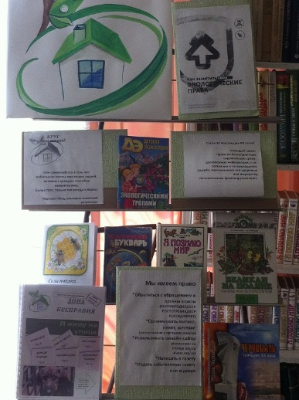
- использование образно-диалоговой методики выставочной работы.
Данная работа должна иметь строго определённый читательский интерес и сочетаться с другими формами работы библиотеки. Например, с презентацией журнала, посвящённого проблемам леса, создаётся выставка «Экологическая азбука, или как защитить свои экологические права.».
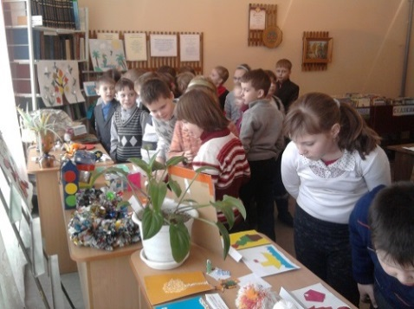
Традиционно в школе в читальном зале проходит «Разноцветная неделя» начальной школы. Цель недели – развитие творческих познавательных способностей детей в предметных областях. Библиотека предоставляет свои «территории» для организации выставки детского творчества. «Красота из отходов» - так называлась экспозиция года.

Выставка-фантазия дала возможность детям и их семьям продемонстрировать свои уменья и технологии в рукоделии.

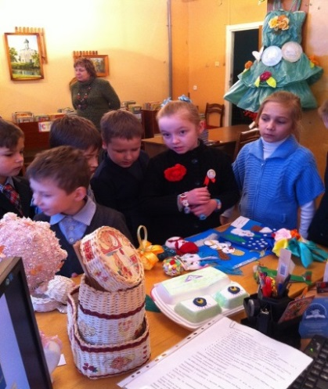
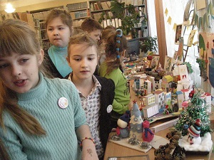

Какие ещё могут быть формы выставок? «Петушиный Новый Год. Сказки про Петуха» - выставка – одного жанра. Выставка-голосование «10 лучших рассказов Киплинга: выбор за вами!», выставка-конкурс «Стихи о зиме» (дети около выставки читают стихи), выставка – встреча «Читаем поэзию Есенина и Блока» (чтецы из 5 класса с десятиклассниками показывают друг другу искусство художественного чтения).

Работа с родителями.
Цель: Организация работы с родителями по повышению их общей и педагогической культуры, мотивации на высокие образовательные результаты школьников. Эта цель прописана в Программе развития школы при переходе в эффективный режим работы. Основанием для такой программы послужило
-наличие детей «группы риска» и детей, проживающих в реабилитационном центре,
-низкий образовательный уровень родителей (большинство имеют общее среднее образование)
-дети имеют низкий и средний уровень интеллектуального развития. Средний и низкий уровень мотивации детей к обучению.
Задачей библиотеки становится взаимодействие с родителями через те формы работы, которые использует библиотечный специалист.
Итак, когда я работаю с родителями?
Внеурочные формы. Начиная проект или исследовательскую работу, предполагаю встречи с родителями. Это может быть родительское собрание или индивидуальные консультации при подготовке защиты проекта, исследования. Есть темы исследований, которые невозможны без помощи родителей. Например, работа «Русский лес» требует экскурсий в лесничество, или, «Дворянские усадьбы» - в усадьбу Танеевых. Организация этих экскурсий – родительская забота. Интересный проект – создание сайта «Территориальная визитная карточка нашего края «В поиске своих корней» - не мог обойтись без родителей. Всё путешествие, фотографирование маршрута, предложенного в визитке, было с их участием.
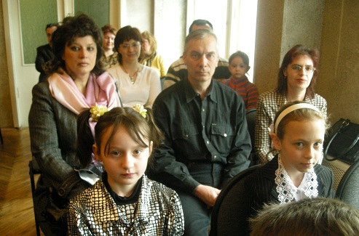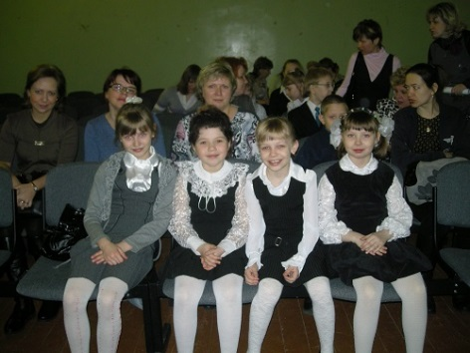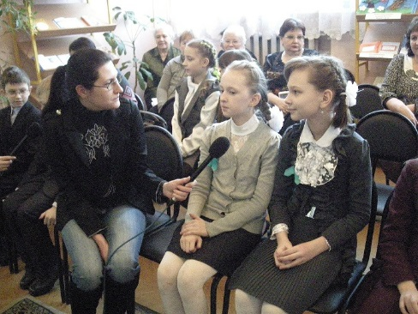

Защита любой детской работы на конкурсе требует разговора с родителями, совместной подготовки.
Конференции.
Ежегодные школьные научно-практические конференции посвящаются разным темам исследований, но в 2017 году – это была конференция экологическая. Называлась она «Природа встречает друзей» и решала задачи:
- Привлечение внимания школьников к проблемам окружающей среды;
- Изучение экологических проблем, существующих во Владимирской области и практическая деятельность учащихся в их решении;
- Активизация творческой деятельности учащихся;
- Обмен опытом работы между учащимися, занимающимися внеурочной деятельностью.
Родители являлись такими же участниками, как и школьники. Презентация таких работ, как «Коллекционирование насекомых» (2 класс), «Представление творческих работ», «Авторские стихи о природе», «Презентация выставки изделий из ненужных материалов» (3 класс) не могли обойтись без взрослых помощников.
Концерт.
Несколько лет БРЦ занимается праздничным концертом ка Дню Победы: создаю сценарии и участвую в его воплощении на сцене. Сценарий концерта – дело важное. Какую тему и главную идею взять, как наполнить содержание умной прозой и поэзией? На помощь всегда приходит классика. Подбираю лучшие образцы, продумываю, кто сможет исполнить. Здесь без помощи родителей не обойтись. В оформлении сцены, в подготовке детей мы опираемся на родителей. Поэтому на наши концерты приходят семьями, и зал всегда переполнен.
На снимках – концерт 2017 года.
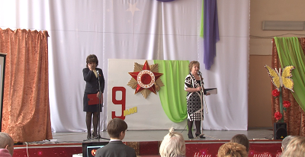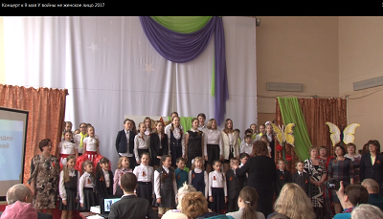

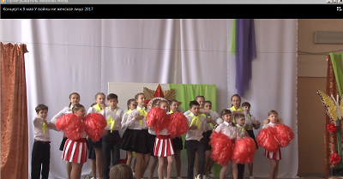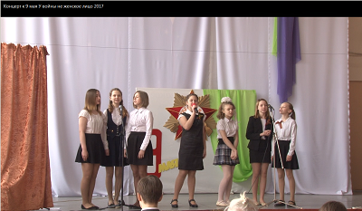
Летние проекты домашнего чтения.
«Бродячий сюжет» в сказках» для 2-3 классов - так начинается проект летом и продолжается потом две четверти и заканчивается защитой перед родительским собранием. Такая практика отчётов перед родителями мотивирует и детей, и их родителей, показывает образовательный рост участников проекта.

Реклама.
Целью библиотечной рекламы является повышение популярности библиотеки и спрос на ее ресурсы и услуги. Реклама позволяет сформировать понимание ее особой роли в школе и её фирменный стиль.
1. Паспорт библиотеки. Оформляется в печатных документах, таких как план и анализ работы библиотеки на учебный год, и на сайте библиотеки.
2. http://maraki2.ru/ Это адрес моего сайта. Здесь есть раздел «Экология». Каждый пользователь может с ним познакомиться. Это чрезвычайно важно для интернет-продвижения библиотеки и презентации её деятельности по разным направлениям. Многие визитки проектов размещены в разделе «Проекты», результаты – в разделе «Портфолио».
3. Выставки и библиотечная реклама мероприятий.
Любая встреча с детьми и рассказ о библиотеке может быть своеобразной рекламой. В каникулы к нам приходят школьники из других школ (в составе школьного оздоровительного лагеря). Территория библиотечного центра становится площадкой для знакомства.
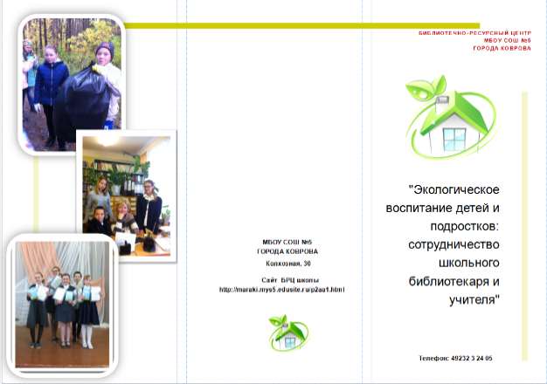
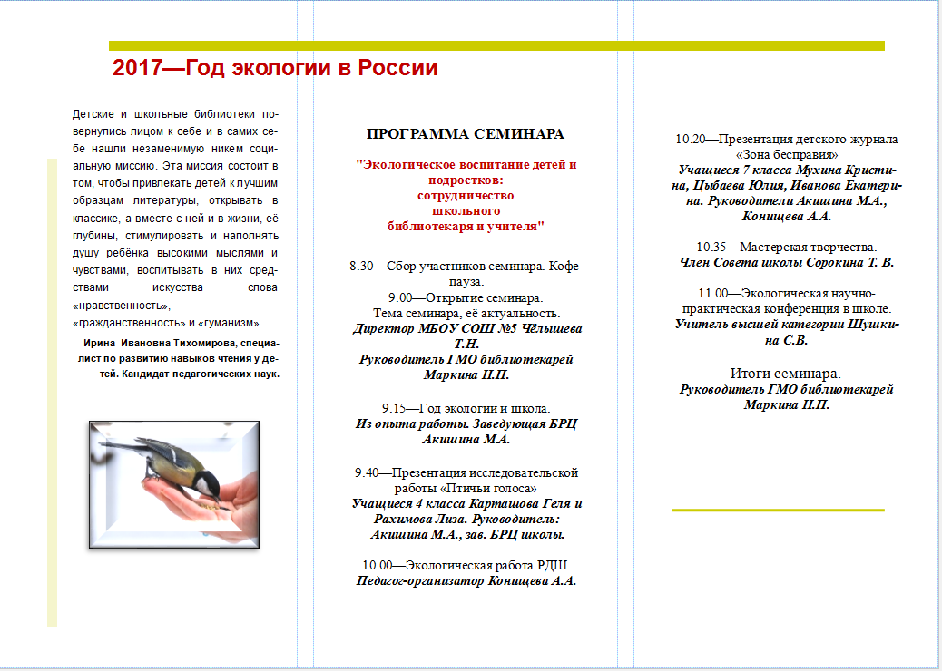
*Пример буклета с программой семинара МО библиотекарей.

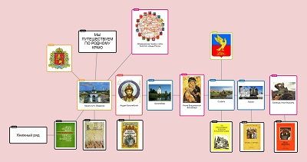
*Реклама выставки «Мы путешествуем по родному краю». Создана в сервисе Popplet.com

Результативность работы через статистику.

Пример сравнительной таблицы читаемости и посещаемости. Такой анализ очень нужен для подведения итогов работы. В общей картине показателей массовая работа библиотечного центра должна занимать солидное место: это – усилия библиотечного работника, его вклад в популярность библиотеки.
Год | Читаемость | Посещаемость | Охват массовой работой  (% от посещений)
2014 | 14,6 | 11,5 | 1207 – 26%
2015 | 17,1 | 15,6 | 1682 – 26%
2016 | 15,2 | 13,8 | 1484 - 31%
2017 | 17,6 | 16 | 2076 - 32%

Таблица показывает 1. Стабильно хорошие показатели посещаемости для школьной библиотека. 2. Высокую долю посещаемости через массовые мероприятия библиотеки.

Выводы.
- Схема показывает, как выглядит структура работы нашего библиотечно-ресурсного центра. Эта работа осуществляется на основе качественно нового представления о статусе школьной библиотеки, как важного образовательного и воспитательного ресурса школы. Другого пути для развития школьной библиотеки просто нет.
Образовательный и воспитательный планы школы

- На примере работы по экологическому воспитанию школьников я постаралась рассказать, как строю отношения со всеми участниками образовательного и воспитательного процесса, как меняю содержание работы, наполняя её новыми формами, нужными учителям и ученикам.
- Библиотека и её сотрудники – это меняющийся современный организм, для школьного образования очень нужный.

Список источников
Нормативные документы.
- ФЗ №273 «Об образовании в Российской Федерации»
- Об утверждении Стратегии развития воспитания в РФ на период до 2025 года». РАСПОРЯЖЕНИЕ Правительства РФ от 29.05.2015 года.
- «Национальная стратегия действий в интересах детей на 2012–2017 годы»
- «Концепция развития дополнительного образования детей на период до 2020 года» (Стратегия дополнительного образования)»
- Об утверждении Концепции развития школьных информационно-библиотечных центров. ПРИКАЗ Минобрнауки РФ от 15 июня 2016 г.
- Рекомендации по организационно-методическому обеспечению школьного информационно-библиотечного центра с учетом перехода на федеральные государственные образовательные стандарты общего образования и потребности интеграции библиотек общеобразовательных организаций и библиотек, подведомственных Минкультуры России. ФГАУ "Федеральный институт развития образования", Центр образовательных информационных технологий, ресурсов и сетей. Москва, 2015.
- Программа развития воспитания «Край Владимирский – колыбель России» (на 2017-2025 гг.)

Статьи.
- Гендина Н.И., Косолапова Е.В. Основы информационной культуры школьника. Учебно-методический комплекс для учащихся 4-х классов общеобразовательных учебных организаций. – М.: 2012. – 200с.
- Гендина Н.И., Косолапова Е.В. Основы информационной культуры школьника. Учебно-методический комплекс для учащихся 1-2 классов общеобразовательных учебных организаций. – М.: 2014. – 208с.
- Гендина Н.И., Косолапова Е.В. Основы информационной культуры школьника. Учебно-методический комплекс для учащихся 5-7 классов общеобразовательных учебных организаций. – М.: 2017. – 432с.
- Гендина Н.И., Косолапова Е.В. Основы информационной культуры школьника. Учебно-методический комплекс для учащихся 8-9 классов общеобразовательных учебных организаций. – М.: 2020. – 272с.
- Малкова Ю. Умный читатель. Сер. «Через игру к совершенству». – М.: 1999. – 304с.
- Савенков А.И. Методика исследовательского обучения младших школьников. - М.: Учебная литература, 2011. – 224с.
- Тихомирова И.И. Как воспитать талантливого читателя: сб. статей в 2-х ч. - М: РШБА. – 2009.

Приложения

https://www.calameo.com/books/001474800ec702f5ae039 Презентация «Экологическое направление в работе школьного библиотечно-ресурсного центра»
https://www.calameo.com/books/0014748005dd6ad40bb88 Журнал «Зона бесправия». Выпуск 1. «Я живу на улице»
https://www.calameo.com/books/00147480047e8268174ce Журнал «Зона бесправия». Выпуск 2. «Мы видим деревья, а лес – никогда»

https://www.calameo.com/books/001474800cb5f106685ef Презентация проекта «Птичьи голоса» (поэзия владимирских авторов о птицах)

Тихомирова И.И. Как воспитать талантливого читателя: сб. статей. - М: РШБА. - с. 8
Об утверждении Концепции развития школьных информационно-библиотечных центров. ПРИКАЗ Минобрнауки РФ от 15 июня 2016 г. - с.5
Об утверждении Концепции развития школьных информационно-библиотечных центров. ПРИКАЗ Минобрнауки РФ от 15 июня 2016 г. - с.4
Об утверждении Концепции развития школьных информационно-библиотечных центров. ПРИКАЗ Минобрнауки РФ от 15 июня 2016 г. - с.3
Рекомендации по организационно-методическому обеспечению школьного информационно-библиотечного центра с учетом перехода на федеральные государственные образовательные стандарты общего образования и потребности интеграции библиотек общеобразовательных организаций и библиотек, подведомственных Минкультуры России. ФГАУ "Федеральный институт развития образования", Центр образовательных информационных технологий, ресурсов и сетей. - Москва, 2015.
Там же
Выдержки из статьи «БИБЛИОТЕКИ СУЩЕСТВУЮТ ДЛЯ ТОГО, ЧТОБЫ ПОМОЧЬ СОХРАНИТЬ ЛЕТОПИСЬ ЧЕЛОВЕКА И ПРОДВИГАТЬ РАВЕНСТВО ВОЗМОЖНОСТЕЙ, СОЕДИНЯЮЩИХ ЛЮДЕЙ С ИНФОРМАЦИЕЙ И ИДЕЯМИ». Т.Д. ЖУКОВА. «Читайка». Школьная библиотека, октябрь, 2016.
Там же.
Малкова Ю. Умный читатель. Сер. «Через игру к совершенству». – М.: 1999. – 304с.
А.И. Савенков. Методика исследовательского обучения младших школьников. - М.: Учебная литература, 2011. – 224с.
Из Программы перехода МБОУ СОШ №5 г. Коврова в эффективный режим работы.

